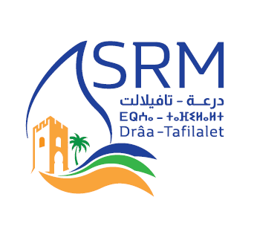

Société Régionale Multiservices Draa-Tafilalet « SRM-DT »
Société Anonyme (S.A)

Appel d’Offres Ouvert N°10009836

EXTENSION ET REHABILITATION DU RESEAU D’ASSAINISSEMENT LIQUIDE DE LA VILLE D’OUARZAZATE-TRANCHE 1.

N.B : La commission écarte les concurrents dont les offres financières Présentent des différences dans les libellés des prix, l’unité de compte ou les quantités par rapport aux données prévues dans le descriptif technique, dans le bordereau des prix - détail estimatif.

